JOBSHEET 5
Nama | Evan Rayyan Pratama
NIM | 264107020264
Kelas | 1C

Percobaan 1: Nested IF untuk Mengecek Syarat Ujian Skripsi
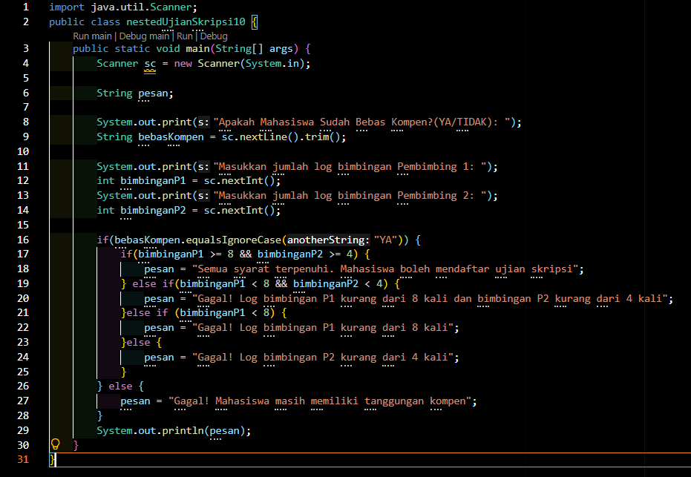

Pertanyaan
1. Apa yang terjadi jika mahasiswa menjawab "No" pada pertanyaan bebas kompen? Mengapa demikian?
2. Jelaskan maksud dari potongan kode berikut!
3. Bagaimana alur pemeriksaan syarat mahasiswa dari awal sampai akhir? Jelaskan secara runtut untuk semua kondisi!
Jawaban
1. Kalau jawab "No": program masuk ke else dan menampilkan Gagal! Mahasiswa masih memiliki tanggungan kompen. Penyebabnya, bebasKompen.equalsIgnoreCase("Ya") cuma bernilai true kalau teksnya "Ya" (huruf besar/kecil diabaikan). "No", "Tidak", atau jawaban lain apa pun dianggap belum bebas kompen.
2. && (AND) bikin kondisi true hanya kalau dua-duanya terpenuhi, yaitu bimbingan P1 minimal 8 dan bimbingan P2 minimal 4. Kalau salah satu nggak terpenuhi, hasilnya false dan program lanjut ke else if
3. Alur pemeriksaan:
- Bagian 1: cek kompen. Kalau bukan "Ya", langsung gagal karena tanggungan kompen dan pengecekan berhenti.
- Bagian 2 (kalau bebas kompen), dicek berurutan:
  - P1 ≥ 8 dan P2 ≥ 4: semua syarat terpenuhi, boleh daftar ujian.
  - P1 < 8 dan P2 < 4: gagal karena keduanya kurang.
  - P1 < 8 (kasus sebelumnya sudah lewat, jadi P2 pasti ≥ 4): gagal karena hanya P1 yang kurang.
  - Selain itu (P1 pasti ≥ 8): gagal karena hanya P2 yang kurang.

Percobaan 2: Operator Logika untuk Menentukan Akses WiFi Kampus
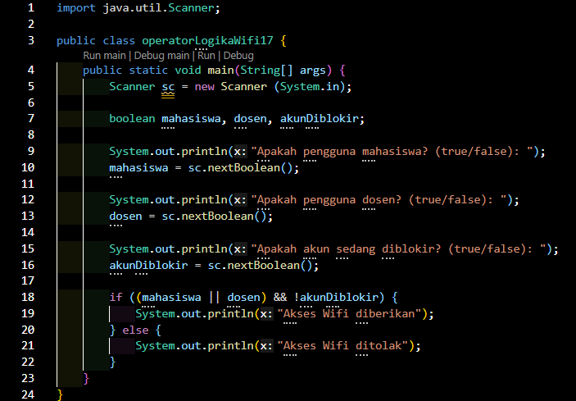
Pertanyaan
1. Jelaskan fungsi operator ||, &&, dan ! pada kondisi program tersebut. False
2. Mengapa pengguna dosen tetap dapat memperoleh akses ketika nilai mahasiswa = false? 3. Ubah operator || menjadi &&. Jalankan kembali program menggunakan data uji 1 dan 2. Apa yang terjadi dan mengapa?
4. Pada ekspresi mahasiswa || dosen, kapan kondisi dosen tidak perlu dievaluasi? Jelaskan berdasarkan short-circuit evaluation.
5. Pada ekspresi (mahasiswa || dosen) && !akunDiblokir, kapan kondisi !akunDiblokir tidak perlu dievaluasi? Jelaskan.
- Fungsi operator:
  - || (OR): true kalau minimal salah satu dari mahasiswa atau dosen bernilai true.
  - && (AND): true kalau dua sisinya true, yaitu pengguna adalah mahasiswa/dosen dan akunnya tidak diblokir.
  - ! (NOT): membalik nilai akunDiblokir, jadi !akunDiblokir true kalau akun tidak diblokir.
- karena || cuma butuh satu sisi yang true. false || true hasilnya true, jadi bagian (mahasiswa || dosen) tetap terpenuhi. Selama akunnya nggak diblokir, akses diberikan.
- kondisinya jadi (mahasiswa && dosen) && !akunDiblokir.
  - Uji 1 (true, false, false): true && false = false, akses ditolak.
  - Uji 2 (false, true, false): false && true = false, akses ditolak.
Sekarang pengguna harus jadi mahasiswa dan dosen sekaligus, padahal hampir semua pengguna cuma salah satunya. Jadi logikanya keliru dan yang tadinya berhak malah ditolak.
- saat mahasiswa bernilai true. Di OR, kalau sisi kiri sudah true, hasil akhirnya pasti true apa pun nilai dosen.
- saat (mahasiswa || dosen) bernilai false (bukan mahasiswa dan bukan dosen, seperti uji 4). Di AND, kalau sisi kiri sudah false, hasil akhirnya pasti false, jadi sisi kanan dilewati.

Percobaan 3: Nested IF dan Operator Logika untuk Menentukan Akses Laboratorium
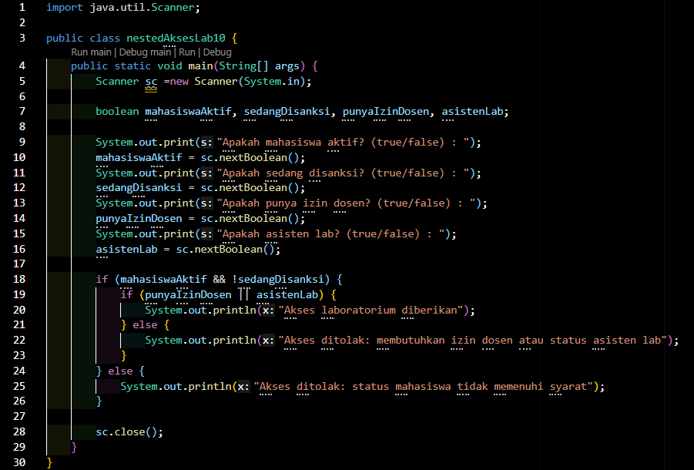
Pertanyaan
1. Mengapa pemeriksaan punyaIzinDosen || asistenLab ditempatkan di dalam IF pertama?
2. Jelaskan fungsi operator &&, ||, dan ! pada program tersebut.
3. Apakah syarat akses dapat ditulis menjadi satu kondisi: mahasiswaAktif && !sedangDisanksi && (punyaIzinDosen || asistenLab)? Jelaskan apakah keputusan akses akhirnya sama.
4. Apa keuntungan menggunakan Nested IF pada kasus ini dibandingkan hanya satu IF jika sistem perlu menampilkan alasan penolakan yang berbeda?
5. Buat satu kombinasi masukan yang menyebabkan akses ditolak pada level pertama dan satu kombinasi yang menyebabkan akses ditolak pada level kedua.
Jawaban
- karena itu syarat tahap kedua, yang baru relevan kalau mahasiswa sudah aktif dan tidak sedang disanksi. Kalau syarat dasar gagal, izin dosen atau status asisten lab nggak ada gunanya, akses tetap ditolak.
- Fungsi operator:
  - && (AND): mahasiswaAktif && !sedangDisanksi true hanya kalau mahasiswa aktif dan tidak disanksi.
  - || (OR): punyaIzinDosen || asistenLab true kalau punya izin dosen atau asisten lab (cukup salah satu).
  - ! (NOT): membalik sedangDisanksi, jadi !sedangDisanksi true kalau mahasiswa tidak sedang disanksi.
- Bisa: mahasiswaAktif && !sedangDisanksi && (punyaIzinDosen || asistenLab). Keputusan akhirnya sama, akses diberikan hanya kalau ketiga bagian terpenuhi. Bedanya, dengan satu kondisi cuma ada dua hasil (diberikan atau ditolak).
- sistem bisa menampilkan alasan penolakan yang spesifik, apakah gagal karena status mahasiswa (nggak aktif atau disanksi) atau karena nggak punya izin dosen/status asisten lab. Kalau pakai satu IF, sistem cuma tahu "ada syarat yang nggak terpenuhi" tanpa tahu yang mana, kecuali ditambah pengecekan ulang.
- Kombinasi penolakan:
  - Level pertama: aktif = false, disanksi = false, izin dosen = true, asisten lab = true. Keluaran: Akses ditolak: status mahasiswa tidak memenuhi syarat.
  - Level kedua: aktif = true, disanksi = false, izin dosen = false, asisten lab = false. Keluaran: Akses ditolak: membutuhkan izin dosen atau status asisten lab

TUGAS

1.
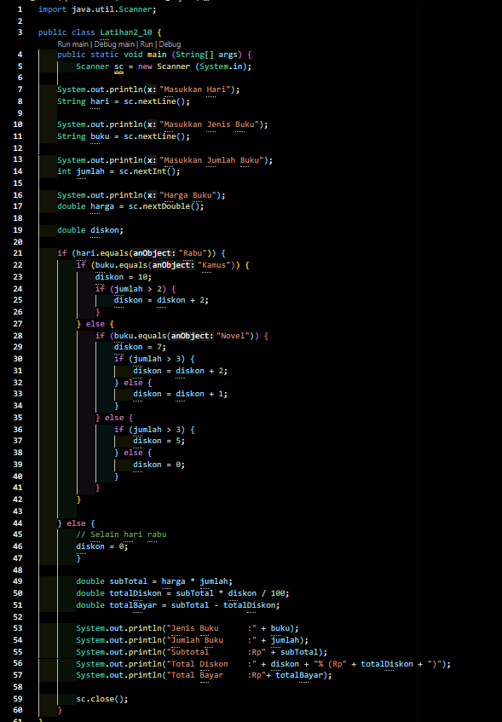

2.
